Сервисы портала для Поставщика
Сервисы портала для Поставщика 1
Оферты 1
Получение оферты. Создание заявки на участие. 1
Получение уведомлений. 3

Запрос котировок
Создание котировки осуществляется компанией-застройщиком, прошедшей идентификацию на портале КтоПоставит.ру. Застройщик формирует котировочный запрос, который рассылает Добросовестным поставщикам и персональным организациям, поставляемым строительные ресурсы.

Получение оферты. Создание заявки на участие.
Для просмотра предложений Поставщик заходит в личный кабинет и выбирает вкладку «Оферты» . На вкладке «Оферты» указано количество непрочитанных оферт.
- Все не прочитанные (не открытые) предложения выделены жирным черным цветом и могут быть снабжены специальными ярлычками, например, New. Список оферт с краткой информацией:
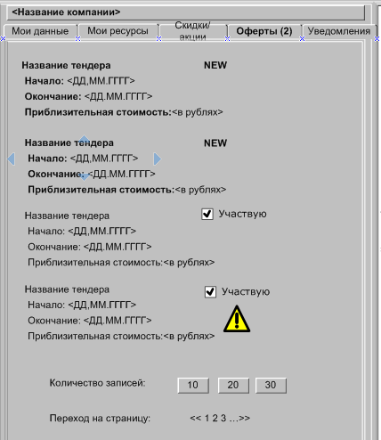

- Оферты на которые поставщик ответил своими заявками (предложениями) снабжаются специальным ярлычком «Участвую».
- За два дня до окончания принятия заявок каждый тендер подсвечивается специальным цветом или снабжается специальным предупреждающим значком:
- желтый цвет – для тендеров, в которых поставщик не участвует. Заявка не оформлялась или был отправлен отказ от участия.
- зеленый цвет – для тендеров, в которых поставщик участвует. Заявка оформлена.

При нажатии (выборе) конкретного предложения открывается развернутая информация о тендере.
№ котировки | <номер котировки>
Наименование : | <наименование котирвки >
Период подачи заявок: | С <ДД. Месяц. ГГГГ> по <ДД. Месяц. ГГГГ>
Компания-заказчик: | <отображается информация о заказчике>  Наименование,  полный фактический адрес,  ИНН  контактное лицо, тел.

Список ресурсов оферты
№ п/п | Название ресурса | Кол-во | Ед. изм. | Доставка
 |  |  |  | Самовывоз /объект
Х | Х | Х | Х | Х
Х | Х | Х | Х | Х

Дополнительная документация: <список файлов>
<Заявка на участие> / <Отказ от участия>

Поставщик видит все ресурсы присланной оферты.
При нажатии на кнопку «Заявка на участие» ниже отображается специальный бланк заявки и табличка со списком ресурсов, которые прикреплены к данному поставщику .
Заявка на участие <№ котировки, наименование котировки. >_____________________________
_______________________________________________________________________________
Список ресурсов
№ п/п | Название ресурса | Кол-во | Ед. изм. | Цена | Примечание | Доставка
 |  |  |  |  |  | самовывоз/объект
Х | Х |  | Х |  |  | Х
Х | Х |  | Х |  |  | Х

Дополнительная документация: <список файлов>
<Печать> <Сохранить>

Примечание.
- В поле «Количество» Поставщик осуществляет ввод того количества, которое он сможет поставить согласно офертного предложения Застройщика. Имеется ввиду, если Поставщик сможет поставить только какую-то часть (определенное количество) необходимого ресурса. По умолчанию отображается количество из офертного предложения Застройщика, но Поставщик сможет скорректировать данное значение.
- В поле «Цена» Поставщик осуществляет ввод предлагаемой цены по каждому ресурсу
- В поле «Примечание» Поставщик может вводить информацию о способе доставки ресурса.
- В поле «Дополнительная документация» осуществляется прикрепление спец.документов: условия поставок, оплаты, сертификаты и прочее.

После нажатия на клавишу «Сохранить» осуществляется сохранение заявки поставщика. Автоматически данные поставщика будут отображаться в личном кабинете Застройщика в разделе «Запрос котировок» - «Ответы».
Заявку Поставщик может корректировать множество количество раз, но данные по заявке будут считаться по последним указанным значениям на окончание периода приема заявок по данному тендеру. Как только Поставщик жмет на кнопку «Сохранить», то информация видна в личном кабинете Застройщика в разделе «Запрос котировок» - «Ответы».
Заявку поставщика на участие в тендере можно распечатать при нажатии на клавишу «Печать».

Получение уведомлений.
В процессе общения Поставщика с компанией Застройщиком в личный кабинет Поставщика приходят уведомления. Для просмотра уведомлений Поставщик заходит в личный кабинет и выбирает вкладку «Уведомления» . На вкладке «Уведомления» указано количество непрочитанных сообщений.

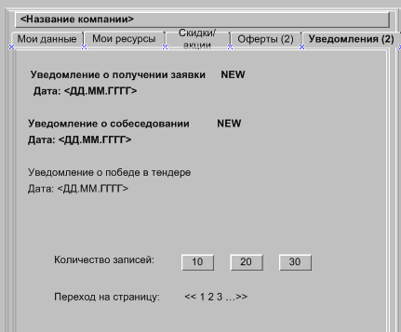
Все не прочитанные (не открытые) предложения выделены жирным черным цветом и могут быть снабжены специальными ярлычками, например, New. В системе может быть три вида уведомлений:
- Уведомление о получении заявки Застройщиком и принятия заявки на рассмотрение. Данное уведомление формирует Застройщик в своем личном кабинете в самый последний день периода подачи заявок.
- Уведомление о победе.
Если по результатам котировки данный Поставщик занял 1 или 2 места по какому либо ресурсу, то Поставщику высылается уведомление с указанием занятого места по указанным ресурсам.
Содержание уведомления:
Уважаемый Поставщик!
На основании результатов запроса котировок вы заняли
1 место:
<Список ресурсов>

2 место:
<Список ресурсов>

По всем вопросам обращаться:
<ФИО контактного лица> , <телефон>

